**BỘ CÔNG THƯƠNG**

**TRƯỜNG ĐẠI HỌC CÔNG NGHIỆP TP.HCM**

**KHOA CÔNG NGHỆ THÔNG TIN**



**BÁO CÁO**

**HỆ CƠ SỞ DỮ LIỆU**

**ĐỀ TÀI: XÂY DỰNG HỆ CƠ SỞ DỮ LIỆU CHO MỘT BỆNH VIỆN**

**DANH SÁCH THÀNH VIÊN**

|  |  |  |
| --- | --- | --- |
| **STT** | **TÊN SINH VIÊN** | **MSSV** |
| 1 | Nguyễn Thị Kim Ngân | 16076411 |
| 2 | Trần Trọng Nghĩa | 16012391 |
| 3 | Nguyễn Văn Đông | 16014151 |
| 4 | Trương Thành Lội | 16052141 |

Giảng viên: ThS Từ Thị Xuân Hiền

**Học kì II (2018 – 2019)**

**MỤC LỤC**

CHƯƠNG I: HỆ THỐNG QUẢN LÝ CỦA BỆNH VIỆN3

**I.1 Giới thiệu tổng quan**3

**I.2 Mô tả hệ thống quản lý của bệnh viện**3

CHƯƠNG II. PHÂN TÍCH 5

**II.1 Xác định** **các thực thể và thuộc tính của thực thể**:5

**II.2 Xác định mối quan hệ giữa các thực thể**6

**II.3 Mô hình ER:**7

**II.4 Biểu diễn các thực thể thành quan hệ**8

**II.5** **Biểu diễn mối quan hệ giữa các thực thể thành quan hệ**8

CHƯƠNG III. THIẾT KẾ CƠ SỞ DỮ LIỆU 9

**III.1 Tạo các lược đồ CSDL quan hệ.**9

**III.2 Tạo khóa cho các lược đồ CSDL quan hệ**13

**III.3 Mô hình quan hệ**15

CHƯƠNG IV. TRUY VẤN DỮ LIỆU 16

**IV.1 Truy vấn cơ bản (10/10 câu).**16

**IV.2 Truy vấn sub query (20/20 câu)**19

**IV.3 Truy vấn có thống kê (20/20 câu).**25

**IV.4 Truy vấn có view (5/5 câu).**34

**CHƯƠNG I. HỆ THỐNG QUẢN LÝ CỦA BỆNH VIỆN**

**I.1 Giới thiệu tổng quan.**

- Chương trình quản lý bệnh viện là một chương trình ứng dụng sức mạnh của sự tiến bộ khoa học đó là tin học.

- Giúp cho người quản lý tiết kiệm thời gian tìm kiếm tra cứu thông tin một cách nhanh chóng, đồng thời giúp thống kê các báo cáo một cách nhanh chóng và chính xác nhất.

- Chương trình có giao diện đơn giản giúp cho người sử dụng phần mềm có thể thao tác nhanh chóng và cụ thể từng chi tiết trong phần quản lý, quản lý thông tin nhân viên, thông tin bệnh nhân khám chữa bệnh, đồng thời in báo cáo chi tiết về các thông tin có liên quan về bệnh nhân, nhân viên.

- Chương trình hoạt động trên các máy cài hệ điều hành WinXP, Win7, Win2000,…

- Trọng tâm đề tài là quản lý thông tin nhân viên của bệnh viện, quản lý thông tin bệnh nhân khám và điểu trị và quy trình khám chữa bệnh của bệnh viện.

- Phạm vi đề tài:

+ Quản lý nhân viên

+ Quản lý bệnh nhân

+ Quản lý hóa đơn

**I.2 Mô tả hệ thống quản lý của bệnh viện.**

Để thực hiện tốt công tác quản lý, một bệnh viện có tổ chức như sau:

- Bệnh viện được chia thành nhiều khoa, mỗi khoa có một Mã khoa (MaK) duy nhất, Tên khoa (TenK) và Số điện thoại của khoa (SdtK).

- Mỗi nhân viên làm việc trong các khoa đều có Mã nhân viên (MaNV), Họ tên nhân viên (TenNV), địa chỉ (DiachiNV), chức danh (Chucdanh), chẳng hạn y tá, bác sĩ, Số điện thoại (SdtNV), dân tộc (DT), ghi chú (GhiChu).

- Một khoa có nhiều nhân viên làm việc và mỗi nhân viên chỉ làm việc tại một khoa duy nhất.

- Bệnh nhân nhập viện được lưu với các thông tin như mã bệnh nhân (MaBN), họ tên của bệnh nhân (HotenBN), ngày sinh (NgSinh), Số điện thoại (SdtBN), tuổi (Tuoi) – được suy ra từ ngày sinh, giới tính (Gioitinh), nghề nghiệp (nghenghiep), địa chỉ (Diachi), thẻ bảo hiểm y tế (BHYT) – với giá trị có hoặc không.

- Người thân của bệnh nhân hổ trợ nuôi dưỡng tại bệnh viện được lưu họ tên người thân (HotenNT), địa chỉ (DiachiNT) , số điện thoại của người thân (SdtNT) và mối quan hệ giữa bệnh nhân và người thân (Mqh)

- Một nhân viên sẽ theo dõi và điều trị cho nhiều bệnh nhân, mỗi bệnh nhân được điều trị với tối đa là 1 nhân viên. Mỗi bệnh nhân chỉ được chăm sóc bởi một người thân và một người thân có thể chăm sóc nhiều bệnh nhân.

- Giường bệnh: Tên phòng bệnh (TenPB), mã giường (MaGiuong), tiền giường mỗi ngày (DongiaGiuong). mỗi giường chỉ cho phép nằm một bệnh nhân. Bệnh nhân nằm cố định tại mỗi giường và sẽ được lưu lại ngày nhận (Ngaynhan), ngày trả (NgayTra).

- Tại bệnh viện, mỗi loại thuốc được lưu lại với các thông tin là mã thuốc (MaThuoc), tên của thuốc (TenThuoc), đơn vị tính (Donvitinh) và xuất xứ (Xuatxu) mỗi loại thuốc, đơn giá (DongiaThuoc)

-Mỗi loại thuốc có nhà cung cấp: mã nhà cc (MaNCC), tên nhà cc (TenNCC), Diachi (DiaChi), Số điện thoại (Sdt)

-Mỗi loại thuốc được lấy từ nhóm thuốc: mã nhóm thuốc (MaNhom), TenNhom (TenNhom)

- Một bệnh nhân có thể dùng nhiều loại thuốc tùy theo bệnh, mỗi loại thuốc có thể được sử dụng bởi nhiều bệnh nhân. Khi bệnh nhân dùng thuốc, bệnh viện sẽ lưu lại số lượng (Soluong) và ngày dùng (Ngaydung).

- Bệnh nhân có thể sử dụng các dịch vụ khám, chữa bệnh của bệnh viện, các dịch vụ có Mã dịch vụ (MaDV), Tên dịch vụ (TenDV), Mức phí của dịch vụ (DongiaDV).

-Bệnh nhân sẽ chi trả viện phí qua hóa đơn: (MaBN), ngày lập hóa đơn (NgayLapHD).

**CHƯƠNG II. PHÂN TÍCH**

**II.1 Xác định** **các thực thể và thuộc tính của thực thể**:

|  |  |  |  |
| --- | --- | --- | --- |
| **THỰC THỂ** | **THUỘC TÍNH** | **THỰC THỂ** | **THUỘC TÍNH** |
| Khoa | Mã khoa  Tên khoa  Số điện thoại | Giường bệnh | Mã giường  Tên phòng bệnh  Đơn giá giường |
| Bệnh nhân | Mã bệnh nhân  Họ tên bệnh nhân  Số điện thoại  Ngày sinh  Giới tính  Nghề nghiệp  Địa chỉ | Nhân viên | Mã nhân viên  Họ tên nhân viên  Địa chỉ nhân viên  Số điện thoại  Chức danh  Dân tộc  Ghi chú |
| Người thân | Họ tên  Địa chỉ  Số điện thọai  Mối quan hệ với bệnh nhân | Thuốc | Mã thuốc  Tên thuốc  Đơn vị tính  Đơn giá thuốc  Xuất xứ |
| Nhà cung cấp | Mã nhà cung cấp  Tên nhà cung cấp  Địa chỉ  Số điện thoại | Dịch vụ | Mã dịch vụ  Tên dịch vụ  Đơn giá dịch vụ |
| Hóa đơn | Mã hóa đơn | Thẻ BHYT | Mã thẻ BHYT |

**II.2 Xác định mối quan hệ giữa các thực thể**

|  |  |  |
| --- | --- | --- |
| **CÁC THỰC THỂ** | **MỐI QUAN HỆ** | **THUỘC TÍNH** |
| Nhân viên – Khoa | <Thuộc>N:1 |  |
| Nhân viên – Bệnh nhân – Hóa đơn | <Lập>1:N | Ngày lập hóa đơn |
| Bệnh nhân – Giường bệnh – Hoá đơn | <Nằm> 1:1 | Ngày nhận  Ngày trả |
| Bệnh nhân – Thuốc – Hóa đơn | <Dùng>N:N | Số lượng |
| Bệnh nhân – Dịch vụ - Hóa đơn | <Sử dụng>N:N | Ngày bắt đầu  Ngày kết thúc  Số lượng |
| Giường bệnh – Khoa | <Thuộc>N:1 |  |
| Thẻ BHYT – Bệnh nhân | <Cấp>1:1 | Ngày cấp  Ngày hết hạn |
| Bệnh nhân – Người thân | <Có>N:N |  |
| Thuốc – Nhà cung cấp | <Cung cấp>N:N | Ngày cung cấp |

**II.3 Mô hình ER:**

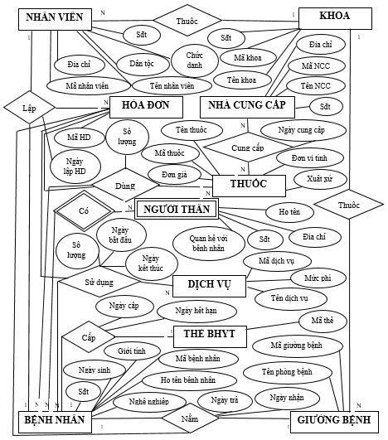

**II.4 Biểu diễn các thực thể thành quan hệ**

1. [**KHOA**] => **KHOA** (MaK, TenK, SdtK).

2. [**NHANVIEN**] => **NHANVIEN** (MaNV, TenNV, DiachiNV, SdtNV, Chucdanh, Dantoc, Ghichu).

3. [**BENHNHAN**] => **BENHNHAN** (MaBN, HotenBN, SdtBN, NgSinh, Gioitinh, Nghenghiep, DiachiBN).

4. [**NGUOITHAN**] => **NGUOITHAN** (HoTenNT, DiachiNT, SdtNT, Moiquanhe).

5. [**GIUONGBENH**] => **GIUONGBENH** (MaGiuong, Tenphongbenh, DongiaGiuong).

6. [**THUOC**] => **THUOC** (MaThuoc, TenThuoc, Donvitinh, DongiaThuoc, Xuatxu).

7. [**NHACUNGCAP**] => **NHACUNGCAP**(MaNCC, TenNCC, DiaChiNCC, SdtNCC).

8. [**HOADON**] => **HOADON** (MaHD).

9. [**DICHVU**] => **DICHVU** (MaDV, TenDV, DongiaDV).

10. [**THEBHYT**] => **THEBHYT** (MaBHYT).

**II.5** **Biểu diễn mối quan hệ giữa các thực thể thành quan hệ**

1. **<**Thuộc> Nhân viên – Khoa:

**NHANVIEN** (MaNV, TenNV, DiachiNV, SdtNV, Chucdanh, Dantoc, Ghichu, MaK).

1. <Lập> Nhân viên – Bệnh Nhân – Hóa đơn

**HOADON** (MaHD, MaNV, MaBN, NgaylapHD).

1. <Nằm> Bệnh nhân – Giường:

**CHITIETHOADON** (MaHD, MaGiuong, Ngaynhan, Ngàytra).

1. <Dùng> Bệnh nhân – Thuốc – Hóa đơn:

**CHITIETHOADON** (MaHD, MaGiuong, Ngaynhan, Ngàytra, MaThuoc, Soluong).

1. <Sử dụng> Bệnh nhân – Dịch vụ - Hóa đơn:

**CHITIETHOADON** (MaHD, MaGiuong, Ngaynhan, Ngàytra, MaThuoc, Soluong, MaDV, Soluong, Ngaybatdau, Ngayketthuc).

1. <Thuộc> Giường – Khoa:

**GIUONGBENH** (MaGiuong, Tenphongbenh, DongiaGiuong, MaK).

1. <Cấp> Thẻ BHYT – Bệnh nhân:

**BENHNHAN** (MaBN, HotenBN, SdtBN, NgSinh, Gioitinh, Nghenghiep, DiachiBN, MaBHYT).

**THEBHYT** (MaBHYT, Ngaycap, Ngayhethan).

1. <Có> Bệnh nhân – Người thân:

**NGUOITHAN** (MaBN, HoTenNT, DiachiNT, SdtNT, Moiquanhe).

1. <Cung cấp> Nhà cung cấp – Thuốc:

**THUOC** (MaThuoc, TenThuoc, Donvitinh, DongiaThuoc, Xuatxu, MaNCC).

**CHƯƠNG III. THIẾT KẾ CƠ SỞ DỮ LIỆU**

**III.1 Tạo các lược đồ CSDL quan hệ.**

|  |  |  |
| --- | --- | --- |
| **TÊN TRƯỜNG** | **KIỂU DỮ LIỆU** | **GHI CHÚ** |
| MaNV | int | Not Null |
| TenNV | nvarchar(24) |  |
| DiachiNV | nvarchar(24) |  |
| SdtNV | nvarchar(14) |  |
| Chucdanh | nvarchar(24) |  |
| Dantoc | nvarchar(24) |  |
| Ghichu | nvarchar(15) |  |
| MaK | int | Not Null |

1. **Bảng NhanVien**
2. **Bảng Khoa**

|  |  |  |
| --- | --- | --- |
| **TÊN TRƯỜNG** | **KIỂU DỮ LIỆU** | **GHI CHÚ** |
| MaK | int | Not Null |
| TenKhoa | nvarchar(24) |  |
| SdtKhoa | nvarchar(14) |  |

1. **Bảng BanhNhan**

|  |  |  |
| --- | --- | --- |
| **TÊN TRƯỜNG** | **KIỂU DỮ LIỆU** | **GHI CHÚ** |
| MaBN | int | Not Null |
| HotenBN | nvarchar(24) |  |
| DiachiBN | nvarchar(24) |  |
| SdtBN | nvarchar(14) |  |
| Nghenghiep | nvarchar(24) |  |
| Gioitinh | nvarchar(24) |  |
| Ngaysinh | DateTime |  |
| MaBHYT | int | Not Null |

1. **Bảng NguoiThan**

|  |  |  |
| --- | --- | --- |
| **TÊN TRƯỜNG** | **KIỂU DỮ LIỆU** | **GHI CHÚ** |
| HotenNT | nvarchar(24) |  |
| MaBN | int | Not Null |
| DiachiNT | nvarchar(24) |  |
| SdtNT | nvarchar(14) |  |
| Moiquanhe | nvarchar(24) |  |

1. **Bảng GiuongBenh**

|  |  |  |
| --- | --- | --- |
| **TÊN TRƯỜNG** | **KIỂU DỮ LIỆU** | **GHI CHÚ** |
| MaGiuong | int | Not Null |
| Tenphongbenh | nvarchar(24) |  |
| DongiaGiuong | Money |  |
| MaK | int | Not Null |

1. **Bảng Thuoc**

|  |  |  |
| --- | --- | --- |
| **TÊN TRƯỜNG** | **KIỂU DỮ LIỆU** | **GHI CHÚ** |
| MaThuoc | int | Not Null |
| TenThuoc | nvarchar(24) |  |
| Donvitinh | nvarchar(24) |  |
| DongiaThuoc | Money |  |
| Xuatxu | nvarchar(24) |  |
| MaNCC | int | Not Null |

1. **Bảng NhaCungCap**

|  |  |  |
| --- | --- | --- |
| **TÊN TRƯỜNG** | **KIỂU DỮ LIỆU** | **GHI CHÚ** |
| MaNCC | int | Not Null |
| TenNCC | nvarchar(24) |  |
| DiachiNCC | nvarchar(24) |  |
| SdtNCC | nvarchar(14) |  |

1. **Bảng DichVu**

|  |  |  |
| --- | --- | --- |
| **TÊN TRƯỜNG** | **KIỂU DỮ LIỆU** | **GHI CHÚ** |
| MaDV | int | Not Null |
| TenDV | nvarchar(24), |  |
| DongiaDV | Money |  |

1. **Bảng HoaDon**

|  |  |  |
| --- | --- | --- |
| **TÊN TRƯỜNG** | **KIỂU DỮ LIỆU** | **GHI CHÚ** |
| MaHD | int | Not Null |
| MaNV | int | Not Null |
| MaBN | int | Not Null |
| NgaylapHD | DateTime |  |

1. **Bảng ChiTietHoaDon**

|  |  |  |
| --- | --- | --- |
| **TÊN TRƯỜNG** | **KIỂU DỮ LIỆU** | **GHI CHÚ** |
| MaHD | int | Not Null |
| MaGiuong | int | Not Null |
| Ngaynhan | DateTime |  |
| Ngaytra | DateTime |  |
| MaThuoc | int | Not Null |
| SoluongThuoc | int |  |
| MaDV | int | Not Null |
| SoluongDV | int |  |
| Ngaybatdau | DateTime |  |
| Ngayketthuc | DateTime |  |

1. **Bảng TheBHYT**

|  |  |  |
| --- | --- | --- |
| **TÊN TRƯỜNG** | **KIỂU DỮ LIỆU** | **GHI CHÚ** |
| MaBHYT | int | Not Null |
| Ngaycap | DateTime |  |
| Ngayhethan | DateTime |  |

**III.2 Tạo khóa cho các lược đồ CSDL quan hệ**

1. **Khoa.**

alter table [dbo].[Khoa]

add constraint pk_MaK primary key ([MaK])

1. **Nhân Viên.**

alter table [dbo].[NhanVien]

add constraint pk_MaNV primary key ([MaNV]),

constraint fk_MaK foreign key ([MaK]) references [dbo].[Khoa]([MaK])

1. **Giường bệnh.**

alter table [dbo].[GiuongBenh]

add constraint pk_MaGiuong primary key ([MaGiuong]),

constraint fk_MaK1 foreign key ([MaK]) references [dbo].[Khoa]([MaK])

1. **Thẻ BHYT.**

alter table [dbo].[TheBHYT]

add constraint pk_MaBHYT primary key ([MaBHYT])

1. **Bệnh nhân.**

alter table [dbo].[BenhNhan]

add constraint pk_MaBN primary key ([MaBN]),

constraint fk_MaBHYT foreign key ([MaBHYT]) references [dbo].[TheBHYT]([MaBHYT])

1. **Người thân.**

alter table [dbo].[NguoiThan]

add constraint pk_HotenNT primary key ([HotenNT], [MaBN]),

constraint fk_MaBN foreign key ([MaBN]) references [dbo].[BenhNhan]([MaBN])

1. **Dịch vụ.**

alter table [dbo].[DichVu]

add constraint pk_MaDV primary key ([MaDV])

1. **Nhà cung cấp.**

alter table [dbo].[NhaCungCap]

add constraint pk_MaNCC primary key ([MaNCC])

1. **Thuốc.**

alter table [dbo].[Thuoc]

add constraint pk_MaThuoc primary key ([MaThuoc]),

constraint fk_MaNCC foreign key ([MaNCC]) references [dbo].[NhaCungCap]([MaNCC])

1. **Hóa đơn.**

alter table [dbo].[HoaDon]

add constraint pk_MaHD primary key ([MaHD]),

constraint fk_MaNV foreign key ([MaNV]) references [dbo].[NhanVien]([MaNV]),

constraint fk_MaBN1 foreign key ([MaBN]) references [dbo].[BenhNhan]([MaBN])

1. **Chi tiết hóa đơn.**

alter table [dbo].[ChiTietHoaDon]

add constraint pk_MaHD1 primary key ([MaHD]),

constraint fk_MaHD2 foreign key ([MaHD]) references [dbo].[HoaDon]([MaHD]),

constraint fk_MaGiuong foreign key ([MaGiuong]) references [dbo].[GiuongBenh]([MaGiuong]),

constraint fk_MaThuoc foreign key ([MaThuoc]) references [dbo].[Thuoc]([MaThuoc]),

constraint fk_MaDV foreign key ([MaDV]) references [dbo].[DichVu]([MaDV])

**III.3 Mô hình quan hệ**

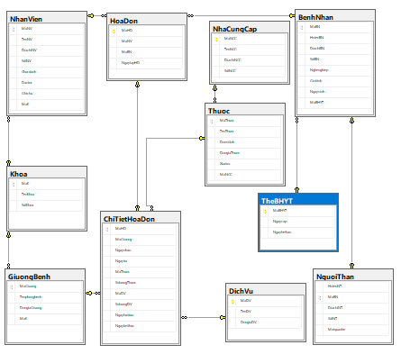

**CHƯƠNG: IV TRUY VẤN DỮ LIỆU**

**IV.1 Truy vấn cơ bản (10/10 câu).**

1.Liệt kê danh sách bệnh nhân ở Quảng Nam, thông tin gồm MaBN, HotenBN, ĐiachiBN.

select MaBN, HotenBN, DiachiBN

from BenhNhan

where DiachiBN like N'%Quảng Nam'

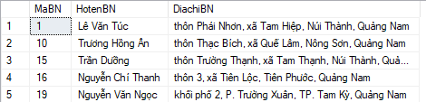

2.Tạo query cho xem danh sách nhân viên tên Trang ở Bến Tre, thông tin gồm MaNV, TenNV, DiachiNV

select maNV, tenNV, DiachiNV

from NhanVien

where tenNV like '%Trang' and diaChiNV like N'%Bến Tre'



3.Liệt kê các hóa đơn lập trong tháng 12, thông tin gồm MaHD, NgayLapHD, MaNV, MaBN

select h.maHD, ngayLapHD, n.maNV, k.maBN

from hoaDon h inner join nhanVien n on h.maNV=n.maNV

inner join BenhNhan k on h.maBN=h.maBN

where month(ngayLapHD)=12

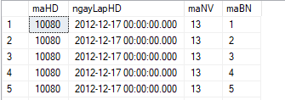

4.Liệt kê các nhà cung cấp ở Tp. Hồ Chí Minh

select *

from nhaCungCap

where DiachiNCC like N'%Tp. Hồ Chí Minh'

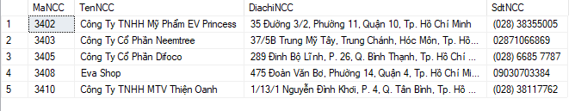

5.Liệt kê các bệnh nhân lập hóa đơn trong tháng 6, thông tin gồm MaBN, TenBN, DiachiBN.

select k.maBN, HotenBN, diaChiBN

from BenhNhan k inner join hoaDon h on k.maBN=h.maBN

where MONTH(ngayLapHD)=6

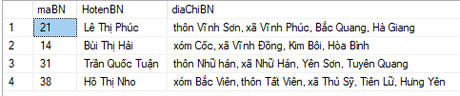

6.Liệt kê các sản phẩm thuốc bán trong tháng 11 và 12 có số lượng >20, thông tin gồm MaThuoc, TenThuoc, NgayLapHD, SoluongThuoc.

select sP.maThuoc, tenThuoc, ngayLapHD, soLuongThuoc

from ChiTietHoaDon ct inner join hoaDon h on h.maHD=ct.maHD

inner join Thuoc sP on ct.maThuoc=sP.maThuoc

where (MONTH(ngayLapHD)=6 and SoluongThuoc>2) or (MONTH(ngayLapHD)=7 and SoluongThuoc>2)

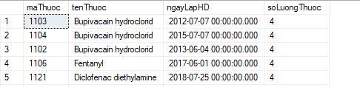

7.Liệt kê các nhân viên lập hóa đơn cho Bệnh Nhân ở Hà Nội, loại bỏ những record trùng lắp, thông tin gồm MaNV, HotenNV, TenBN, DiachiBN.

select distinct n.maNV, TenNV, HotenBN,DiachiBN

from hoaDon h inner join nhanVien n on h.maNV=n.maNV

inner join BenhNhan k on h.maBN=h.maBN

where diaChiBN like N'%Hà Nội'

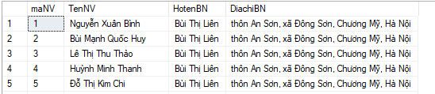

8.Liệt kê danh sách các khách hàng mua các sản phẩm của nhà cung cấp ‘Eva Shop’--số lượng >2, thông tin gồm MaBN, TenBN, TenThuoc, SoluongThuoc.

select distinct k.maBN,HotenBN, soLuongThuoc, tenThuoc

from hoaDon h inner join BenhNhan k on h.maBN=k.maBN

inner join ChiTietHoaDon ct on h.maHD=ct.maHD

inner join Thuoc sP on ct.maThuoc=sP.maThuoc

inner join nhaCungCap nCC on sP.maNCC=nCC.maNCC

where tenNCC like N'%Eva Shop' and SoluongThuoc>2

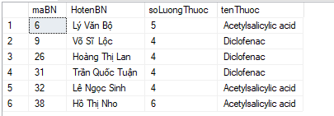

9. Liệt kê các nhà cung cấp cung cấp sản phẩm thuốc Fentanyl, thông tin gồm MaNCC, tenNCC, DiaChi.

select n.MaNCC, TenNCC, DiaChiNCC

from NhaCungCap n left join Thuoc s

on n.MaNCC = s.MaNCC

where TenThuoc like 'Fentanyl'



10.Liệt kê các nhân viên lập hóa đơn cho nhân viên Lê Thị Phúc, thông tin gồm MaNV, TenNV, DiaChi, DienThoai.

select distinct n.MaNV, TenNV, DiaChiNv

from NhanVien n join HoaDon h on n.MaNV = h.MaNV

join BenhNhan b on h.MaBN=b.MaBN

where HotenBN like N'%Lê Thị Phúc'



**IV.2 Truy vấn sub query (20/20 câu)**

1. Tìm tên khoa, sđt khoa của nhân viên có họ Lê.

select TenKhoa, sdtKhoa

from Khoa K

where K.MaK in (select NV.MaK

from NhanVien NV

where TenNV like 'Lê%')

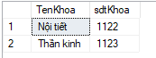

2. Tìm thông tin người thân của bệnh nhân Võ Sĩ Lộc.

select*

from NguoiThan NT

where NT.MaBN in (select BN.MaBN

from BenhNhan BN

where HotenBN = N'Võ Sĩ Lộc' )



3. liệt kê bệnh nhân có dùng thuốc Fentanyl

select*

from BenhNhan BN

where BN.MaBN in (select MaBN

from HoaDon H join ChiTietHoaDon C on H.MaHD=C.MaHD

join Thuoc T on T.MaThuoc=C.MaThuoc

where TenThuoc = 'Fentanyl')

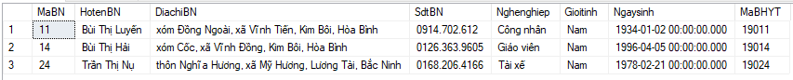

4. Thông tin nhân viên lập hóa đơn cho bệnh nhân Võ Sĩ Lộc

select*

from NhanVien NV

where NV.MaNV in (select HD.MaNV

from HoaDon HD join BenhNhan BN on HD.MaBN=BN.MaBN

where HotenBN = N'Võ Sĩ Lộc')



5. Nhân viên chưa lập hóa đơn

select*

from NhanVien NV

where not exists (select MaNV

from HoaDon HD

where MaNV = NV.MaNV

)



--không có nv chưa lập hóa đơn.

6. liệt kê bệnh nhân chưa lập hóa đơn.

select*

from BenhNhan BN

where not exists (select MaBN

from HoaDon HD

where MaBN = BN.MaBN

)

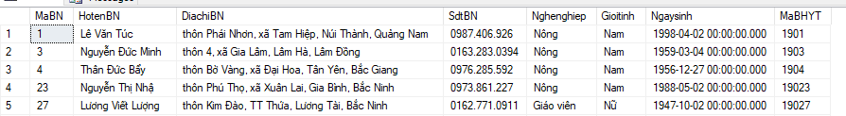

7. liệt kê thuốc chưa được bán.

select* from Thuoc

go

select* from ChiTietHoaDon

where MaThuoc=1116

select*

from Thuoc T

where not exists (select MaThuoc

from ChiTietHoaDon

where MaThuoc = T.MaThuoc

)

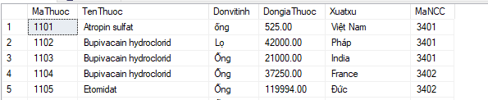

8. liệt kê giường bệnh không có bệnh nhân nằm.

select*

from GiuongBenh GB

where not exists (select MaGiuong

from ChiTietHoaDon

where MaGiuong = GB.MaGiuong

)

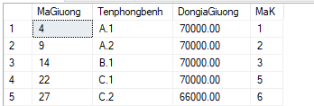

9. liệt kê bệnh nhân có dùng số dịch vụ >2.

select*

from BenhNhan BN

where BN.MaBN = any (select MaBN

from HoaDon H join ChiTietHoaDon C on H.MaHD=C.MaHD

join Thuoc T on T.MaThuoc=C.MaThuoc

where SoluongDV > 2

)



10. liệt kê bệnh nhân có hóa đơn không mua thuốc.

select*

from BenhNhan BN

where BN.MaBN = any (select MaBN

from HoaDon H join ChiTietHoaDon C on H.MaHD=C.MaHD

join Thuoc T on T.MaThuoc=C.MaThuoc

where SoluongThuoc=0

)

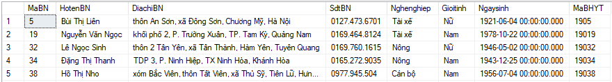

11.Liệt kê danh sách các sản phẩm thuốc có đơn giá cao hơn đơn giá trung bình cùa các sản phẩm thuốc

select maThuoc, TenThuoc, DongiaThuoc from Thuoc

where DongiaThuoc>(select avg(DongiaThuoc)

from Thuoc)

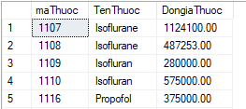

12.Xem thông tin về nhà cung cấp cung cấp nhiều sản phẩm nhất trong năm 1894, thông tin gồm maNCC, tenNCC

select p.MaThuoc,TenThuoc,s.MaNCC, TenNCC

from NhaCungCAp s join Thuoc p on s.maNCC=p.maNCC

join ChiTietHoaDon od on p.maThuoc =od.maThuoc

join HoaDon o on od.maHD=o.maHD

where year(ngaylapHD)=2018

group by p.MaThuoc,TenThuoc,s.MaNCC, TenNCC

having count(*)>=all(select COUNT(*)

from NhaCungCAp s join Thuoc p on s.maNCC=p.maNCC

join ChiTietHoaDon od on p.maThuoc =od.maThuoc

join HoaDon o on od.maHD=o.maHD

where year(ngaylapHD)=2018

group by p.[MaThuoc]

)



13.Liệt kê các dịch vụ có số lượng dùng đến nhiều nhất trong năm 1894

select d.MaDV, tenDV, tong=sum(SoluongThuoc)

from DichVu d join ChiTietHoaDon od on d.MaDV=od.maDV

join HoaDon h on od.MaHD=h.MaHD

where year(NgayLapHD)=2018

group by d.maDV, tenDV

having sum([SoluongDV])>=all(select sum([SoluongDV])

from DichVu d join ChiTietHoaDon od on d.MaDV=od.maDV

join HoaDon h on od.MaHD=h.MaHD

where year(NgayLapHD)=2018

group by d.maDV, tenDV)



14. Tính tổng số hóa đơn từng nhân viên đã lập. Thông tin gồm tennv, manv, mak, sdt.

select TenNV, NV.MaNV, MaK, SdtNV, TongHD

from NhanVien NV, (select MaNV, count(MaHD) as TongHD

from HoaDon

group by MaNV

) HD

where NV.MaK=HD.MaNV

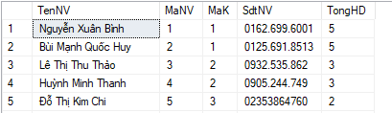

15. Liệt kê số hóa đơn từng bệnh nhân đã thanh toán. Tông tin gồm Họ tên, MaBN, sdt.

select HotenBN, BN.MaBN, SdtBN, TongHD

from BenhNhan BN, (select MaBN, count(MaHD) as TongHD

from HoaDon

group by MaBN

) HD

where BN.MaBN=HD.MaBN

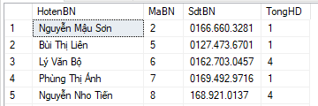

16. Liệt kê số hóa đơn của NV có lập vào tháng 7. Thông tin gồm TenNV, MaNV, MaK, sdt.

select NgaylapHD from HoaDon

select TenNV, NV.MaNV, MaK, SdtNV, TongHD

from NhanVien NV, (select MaNV, count(MaHD) as TongHD

from HoaDon

where month(NgaylapHD)=7

group by MaNV

) HD

where NV.MaK=HD.MaNV

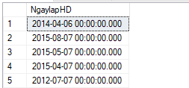

17. Tìm Thuốc có giá cao nhất.

select*

from Thuoc

where DongiaThuoc = (select max(DongiaThuoc) from Thuoc)



18. Tìm thuốc có giá thấp nhất.

select*

from Thuoc

where DongiaThuoc = (select min(DongiaThuoc) from Thuoc)



19. Liệt kê hóa đơn có dùng thuốc có giá cao nhất.

select*

from HoaDon HD join ChiTietHoaDon CTHD on HD.MaHD=CTHD.MaHD

where MaThuoc in (select MaThuoc

from Thuoc

where DongiaThuoc = (select max(DongiaThuoc) from Thuoc))



20. Liệt kê hóa đơn có dung thuốc có giá thấp nhất.

select*

from HoaDon HD join ChiTietHoaDon CTHD on HD.MaHD=CTHD.MaHD

where MaThuoc in (select MaThuoc

from Thuoc

where DongiaThuoc = (select min(DongiaThuoc) from Thuoc))

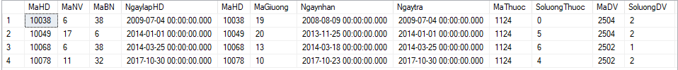

**IV.3 Truy vấn có thống kê (20/20 câu).**

1. Tính tổng số hóa đơn và tổng tiền của bệnh nhân theo từng bệnh nhân

select Count(hd.MaHD) tongsohd,bn.HotenBN,SUM(ct.SoluongThuoc * t.DongiaThuoc + ct.SoluongDV * dv.DongiaDV + gb.DongiaGiuong) tongtienhoadon from BenhNhan bn

left join HoaDon hd on hd.MaBN = bn.MaBN

left join ChiTietHoaDon ct on ct.MaHD = hd.MaHD

left join Thuoc t on t.MaThuoc = ct.MaThuoc

left join GiuongBenh gb on gb.MaGiuong = ct.MaGiuong

left join DichVu dv on dv.MaDV = ct.MaDV

group by bn.HotenBN

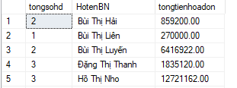

2. Tính số lượng thuốc được bán trong khoảng năm 2018

select SUM(ct.SoluongThuoc) tongsothuoc,t.TenThuoc,bn.HotenBN from BenhNhan bn

left join HoaDon hd on hd.MaBN = bn.MaBN

left join ChiTietHoaDon ct on ct.MaHD = hd.MaHD

left join Thuoc t on t.MaThuoc = ct.MaThuoc

where year(NgaylapHD)=2018

group by bn.HotenBN,t.TenThuoc

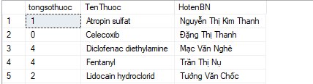

3. Liệt kê danh sách hóa đơn của khách hàng Hồ Thị Nho theo mã hóa đơn và ngày lập hđ trong khoảng '2016-06-29 00:00:00.000' đến hiện tại

select bn.HotenBN, hd.MaHD,hd.NgaylapHD from BenhNhan bn

left join HoaDon hd on hd.MaBN = bn.MaBN

where bn.HotenBN = N'Hồ Thị Nho'

and hd.NgaylapHD between '2016-06-29 00:00:00.000' and GETDATE();



4 lấy ra tất cả các thuốc thuộc nhà cung cấp Công Ty TNHH Lê Hào

select t.MaThuoc,t.TenThuoc,t.DongiaThuoc,ncc.* from Thuoc t

left join NhaCungCap ncc on ncc.MaNCC = t.MaNCC

where ncc.TenNCC = N'Công Ty TNHH Lê Hào'

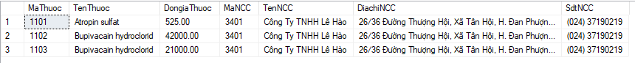

5. lấy ra tất cả nhân viên thanh toán hóa đơn > 10.000.000đ

select nv.TenNV,nv.DiachiNV,nv.SdtNV,SUM(ct.SoluongThuoc * t.DongiaThuoc + ct.SoluongDV * dv.DongiaDV + gb.DongiaGiuong) tongtienhd,hd.MaHD from NhanVien nv

left join HoaDon hd on hd.MaNV = nv.MaNV

left join ChiTietHoaDon ct on ct.MaHD = hd.MaHD

left join Thuoc t on t.MaThuoc = ct.MaThuoc

left join GiuongBenh gb on gb.MaGiuong = ct.MaGiuong

left join DichVu dv on dv.MaDV = ct.MaDV

group by nv.TenNV,nv.DiachiNV,nv.SdtNV,hd.MaHD

having SUM(ct.SoluongThuoc * t.DongiaThuoc + ct.SoluongDV * dv.DongiaDV + gb.DongiaGiuong) >10000000

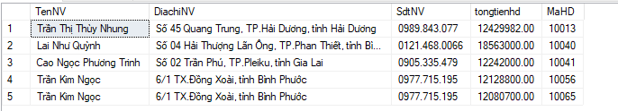

6. Lấy ra top 5 dịch vụ được sử dụng nhiều nhất

select TOP 5 dv.TenDV,SUM(ct.SoluongDV) soluongdv from BenhNhan bn

left join HoaDon hd on hd.MaBN = bn.MaBN

left join ChiTietHoaDon ct on ct.MaHD = hd.MaHD

left join DichVu dv on dv.MaDV = ct.MaDV

group by dv.TenDV

order by SUM(ct.SoluongDV) desc

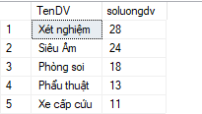

7. lấy ra các dịch vụ có đơn giá > 200.000

select * from DichVu dv

where dv.DongiaDV > 200000

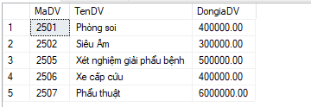

8. Liệt kê các nhà cung cấp mà cung cấp 2 loại thuốc trở lên

select ncc.TenNCC,COUNT(t.MaThuoc) soluongthuoccungcap from Thuoc t

left join NhaCungCap ncc on ncc.MaNCC = t.MaNCC

group by ncc.TenNCC

having COUNT(t.MaThuoc)>2

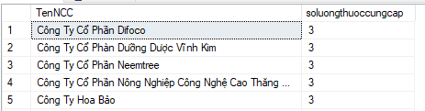

9. hiện tại và có đơn giá > 10.000.000

select bn.HotenBN,SUM(ct.SoluongThuoc * t.DongiaThuoc + ct.SoluongDV * dv.DongiaDV + gb.DongiaGiuong) tongtienhoadon,hd.MaHD from BenhNhan bn

left join HoaDon hd on hd.MaBN = bn.MaBN

left join ChiTietHoaDon ct on ct.MaHD = hd.MaHD

left join Thuoc t on t.MaThuoc = ct.MaThuoc

left join GiuongBenh gb on gb.MaGiuong = ct.MaGiuong

left join DichVu dv on dv.MaDV = ct.MaDV

where hd.NgaylapHD between '2016-06-29 00:00:00.000' and GETDATE()

group by bn.HotenBN,hd.MaHD

having SUM(ct.SoluongThuoc * t.DongiaThuoc + ct.SoluongDV * dv.DongiaDV + gb.DongiaGiuong) >10000000;



10. Liệt kê các khách hàng sử dụng thuốc của nhà cung cấp Công Ty Cổ Phần Neemtree

select bn.HotenBN,bn.DiachiBN,bn.SdtBN from BenhNhan bn

left join HoaDon hd on hd.MaBN = bn.MaBN

left join ChiTietHoaDon ct on ct.MaHD = hd.MaHD

left join Thuoc t on t.MaThuoc = ct.MaThuoc

left join NhaCungCap ncc on ncc.MaNCC = t.MaNCC

where ncc.TenNCC = N'Công Ty Cổ Phần Neemtree';

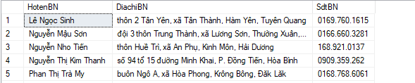

11. Tính tổng số hóa đơn và tổng tiền của từng bệnh nhân trong tháng 1 năm 1894. Thông tin gồm maBN, tenBN, sumofOrder.

SELECT*FROM[dbo].[ChiTietHoaDon]

SELECT K.maBN, sumofOrder=SUM([SoluongThuoc]*[DongiaThuoc]+[SoluongDV]*[DongiaDV])

FROM BenhNhan K JOIN HoaDOn H ON K.maBN=H.maBN

JOIN [dbo].[ChiTietHoaDon] C ON H.maHD=C.maHD

JOIN DichVu d ON d.maDV=C.maDV

JOIN Thuoc t ON t.maThuoc=C.maThuoc

WHERE MONTH([ngaylapHD])=7 AND YEAR([ngaylapHD])=2018

GROUP BY K.maBN

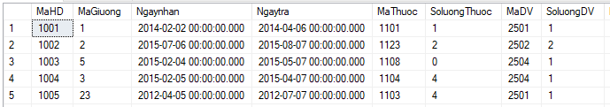

12. Tính tổng số lượng của các sản phẩm thuốc bán trong tháng 6 năm 1894, thông tin gồm maThuoc, tenThuoc sumofQuantity=sum(soluongThuoc)

SELECT S.maThuoc, tenThuoc , sumofQuantity=sum(soluongThuoc)

FROM [dbo].[Thuoc] S JOIN [dbo].[ChiTietHoaDon] C ON S.[maThuoc]=C.[mathuoc]

JOIN [dbo].[HoaDon] H ON C.maHD=H.maHD

WHERE MONTH([ngaylapHD])=7 AND YEAR([ngaylapHD])=2018

GROUP BY S.maThuoc, tenThuoc

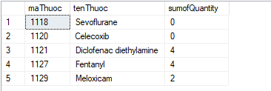

13. Liệt kê danh sách hóa đơn của bệnh nhân tên 'LAN', thông tin gồm [maHD], [ngayLapHD], subtotal=sum([soluongThuoc]*[DongiaThuoc]+[soluongDV]*[DongiaDV])

SELECT H.[maHD],[ngaylapHD],subtotal=sum([SoluongThuoc]*[DongiaThuoc]+[SoluongDV]*[DongiaDV])

FROM BenhNhan K JOIN HoaDOn H ON K.maBN=H.maBN

JOIN [dbo].[ChiTietHoaDon] C ON H.maHD=C.maHD

JOIN DichVu d ON d.maDV=C.maDV

JOIN Thuoc t ON t.maThuoc=C.maThuoc

WHERE hotenbn LIKE N'%LAN'

GROUP BY H.mahd, NgaylapHD

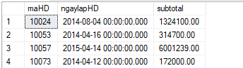

14. Liệt kê các nhân viên có tổng tiền hóa đơn lập được cao hơn bất kỳ hóa đơn của nhân viên nào trong năm 2018, thông tin gồm MaNV,TenNV,TongHD=SUM(SoluongThuoc*DongiaThuoc+SoluongDV*DongiaDV)

select N.MaNV,TenNV,TongHD=SUM((SoluongThuoc*DongiaThuoc)+(SoluongDV*DongiaDV))

from NhanVien n join HoaDon h on n.MaNV=h.MaNV

join ChiTietHoaDon ct on h.MaHD=ct.MaHD

join Thuoc t on t.MaThuoc=ct.MaThuoc

join DichVu d on d.MaDV=ct.MaDV

where year(NgaylapHD)=2018

group by N.MaNV,TenNV

having SUM((SoluongThuoc*DongiaThuoc)+(SoluongDV*DongiaDV))>any(select SUM(SoluongThuoc*DongiaThuoc+SoluongDV*DongiaDV)

from NhanVien n join HoaDon h on n.MaNV=h.MaNV

join ChiTietHoaDon ct on h.MaHD=ct.MaHD

join Thuoc t on t.MaThuoc=ct.MaThuoc

join DichVu d on d.MaDV=ct.MaDV

where year(NgaylapHD)=2018

group by n.MaNV)

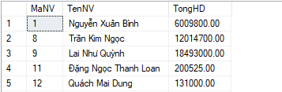

15. Xem thông tin của các bệnh nhân có tổng số hóa đơn cao hơn bất kỳ số hóa đơn của khách hàng trong năm 2018. Thông tin gồm MaBN, HotenBN, SoHD

select b.MaBN, HotenBN, SoHD=COUNT(*)

from BenhNhan b join HoaDon h on b.MaBN=h.MaBN

join ChiTietHoaDon ct on h.MaHD=ct.MaHD

join Thuoc t on t.MaThuoc=ct.MaThuoc

join DichVu d on d.MaDV=ct.MaDV

where year(NgaylapHD)=2017

group by b.MaBN, HotenBN

having COUNT(*)>any(select COUNT(*)

from BenhNhan b join HoaDon h on b.MaBN=h.MaBN

join ChiTietHoaDon ct on h.MaHD=ct.MaHD

join Thuoc t on t.MaThuoc=ct.MaThuoc

join DichVu d on d.MaDV=ct.MaDV

where year(NgaylapHD)=2017

group by b.MaBN)

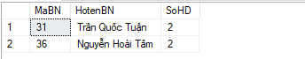

16. Xem thông tin Thuốc có nơi chuyển đến (Diachi NCC) là Tp. Hồ Chí Minh, có số lượng chuyển cao nhất trong năm 2018 thông tin gồm MaThuoc, TenThuoc, TenNCC

select t.MaThuoc, TenThuoc, TenNCC

from HoaDon h join ChiTietHoaDon ct on h.MaHD=ct.MaHD

join Thuoc t on t.MaThuoc=ct.MaThuoc

join NhaCungCap n on t.MaNCC=n.MaNCC

where DiachiNCC like N'%Tp. Hồ Chí Minh' and year(NgaylapHD)=2018

group by t.MaThuoc, TenThuoc, TenNCC

having sum(SoluongThuoc)>=all(select sum(SoluongThuoc)

from HoaDon h join ChiTietHoaDon ct on h.MaHD=ct.MaHD

join Thuoc t on t.MaThuoc=ct.MaThuoc

join NhaCungCap n on t.MaNCC=n.MaNCC

where DiachiNCC like N'%Tp. Hồ Chí Minh' and year(NgaylapHD)=2018

group by t.MaThuoc)



17. Liệt kê các Bệnh nhân có các hóa đơn với tổng trị giá cao hơn bất kỳ trị giá của các hóa đơn của khách hàng thuộc Quảng Nam

select b.MaBN, HotenBN, TongHD=SUM((SoluongThuoc*DongiaThuoc)+(SoluongDV*DongiaDV))

from BenhNhan b join HoaDon h on b.MaBN=h.MaBN

join ChiTietHoaDon ct on h.MaHD=ct.MaHD

join Thuoc t on t.MaThuoc=ct.MaThuoc

join DichVu d on d.MaDV=ct.MaDV

where year(NgaylapHD)=2017

group by b.MaBN, HotenBN

having SUM((SoluongThuoc*DongiaThuoc)+(SoluongDV*DongiaDV))>=ALL(select SUM((SoluongThuoc*DongiaThuoc)+(SoluongDV*DongiaDV))

from BenhNhan b join HoaDon h on b.MaBN=h.MaBN

join ChiTietHoaDon ct on h.MaHD=ct.MaHD

join Thuoc t on t.MaThuoc=ct.MaThuoc

join DichVu d on d.MaDV=ct.MaDV

where year(NgaylapHD)=2017

group by b.MaBN)



18. Liệt kê danh sách các sản phẩm Thuốc có đơn giá cao hơn đơn giá trung bình cùa các sản phẩm còn lại

select MaThuoc,TenThuoc,DongiaThuoc

from Thuoc

where DongiaThuoc>(select avg(DongiaThuoc)

from Thuoc)

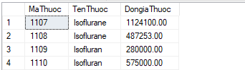

19. Liệt kê các hóa đơn có tổng trị giá cao hơn trị giá trung bình của các hóa đơn lập trong năm 2018

select h.MaHD, TongHD=SUM((SoluongThuoc*DongiaThuoc)+(SoluongDV*DongiaDV))

from HoaDon h join ChiTietHoaDon ct on h.MaHD=ct.MaHD

join Thuoc t on t.MaThuoc=ct.MaThuoc

join DichVu d on ct.MaDV=d.MaDV

where year(NgaylapHD)=2018

group by h.MaHD

having SUM((SoluongThuoc*DongiaThuoc)+(SoluongDV*DongiaDV))>(select avg((SoluongThuoc*DongiaThuoc)+(SoluongDV*DongiaDV))

from HoaDon h join ChiTietHoaDon ct on h.MaHD=ct.MaHD

join Thuoc t on t.MaThuoc=ct.MaThuoc

join DichVu d on ct.MaDV=d.MaDV)

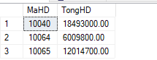

20. Liệt kê các nhà cung cấp cung cấp tổng số lượng hàng nhiều hơn tất cả tổng số lượng vận chuyển của các Nhà cung cấp trong năm 2018

select n.MaNCC, TenNCC, tong=sum(SoluongThuoc)

from HoaDon h join ChiTietHoaDon ct on h.MaHD=ct.MaHD

join Thuoc t on t.MaThuoc=ct.MaThuoc

join NhaCungCap n on t.MaNCC=n.MaNCC

where year(NgaylapHD)=2018

group by n.MaNCC, TenNCC

having sum(SoluongThuoc)>=all(select sum(SoluongThuoc)

from HoaDon h join ChiTietHoaDon ct on h.MaHD=ct.MaHD

join Thuoc t on t.MaThuoc=ct.MaThuoc

join NhaCungCap n on t.MaNCC=n.MaNCC

where year(NgaylapHD)=2018

group by n.MaNCC)



**IV.4 Truy vấn có view (5/5 câu).**

1. Tạo view hiển thị tổng tiền hóa đơn từ mỗi bệnh nhân theo tháng và theo năm. Thông tin gồm [MaBN],[HotenBN], YEAR ([NgaylapHD]) AS OrderYear, MONTH ([MaHD]) AS OrderMonth, Tongtien. Viết câu lệnh xem lại cú pháp câu lệnh tạo view này.

create view cau1

as

select b.[MaBN], YEAR ([NgaylapHD]) AS OrderYear, MONTH ([NgaylapHD]) AS OrderMonth, tongtien = SUM([SoluongThuoc]*[DongiaThuoc]+[SoluongDV]*[DongiaDV])

from [dbo].[BenhNhan] b join [dbo].[HoaDon] h on b.[MaBN]=h.[MaBN]

join [dbo].[ChiTietHoaDon] ct on h.[MaHD]=ct.[MaHD]

join [dbo].[GiuongBenh] g on ct.[MaGiuong]=g.[MaGiuong]

join [dbo].[Thuoc] t on ct.[MaThuoc]=t.MaThuoc

join [dbo].[DichVu] d on ct.[MaDV]=d.MaDV

group by b.[MaBN], YEAR ([NgaylapHD]), MONTH ([NgaylapHD])

GO

select *from cau1

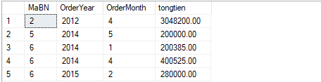

2. Tạo view chứa danh sách những thuốc có nhà cung cấp EvaShop và Công Ty TNHH Lê Hào, có tổng số lượng bán trong mỗi năm trên 10 sản phẩm, thông tin gồm [TenNCC], [TenThuoc], Nam, Tong. Sau đó xem thông tin và trợ giúp về mã lệnh của view này

create view cau2

as select[TenNCC], [TenThuoc],Year([NgaylapHD])AS Nam,Tong=sum([SoluongThuoc])

from [dbo].[NhaCungCap] n join [dbo].[Thuoc] t on n.[MaNCC]=t.[MaNCC]

join [dbo].[ChiTietHoaDon] ct on ct.[MaThuoc]=t.[MaThuoc]

join [dbo].[HoaDon] h on ct.[MaHD]=h.[MaHD]

where [TenNCC] like '%Eva Shop' or [TenNCC] like '%Công Ty TNHH Lê Hào'

group by [TenNCC], [TenThuoc], Year ([NgaylapHD])

having sum([SoluongThuoc]) >10

go

sp_helptext cau2

select*from cau2

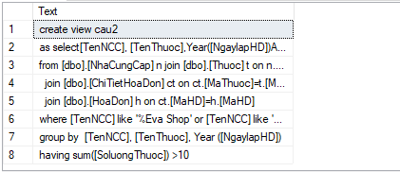



3. Tạo view với từ khóa WITH ENCRYPTION gồm OrderYear (năm của ngày lập hóa đơn), OrderMonth (tháng của ngày lập hóa đơn), OrderTotal (tổng tiền, =UnitPrice*Quantity). Sau đó xem thông tin và trợ giúp về mã lệnh của view này

create view cau3 WITH ENCRYPTION

as

select h.[MaHD], YEAR ([NgaylapHD]) AS OrderYear, MONTH ([NgaylapHD]) AS OrderMonth, tongtien=([MaThuoc]*[SoluongThuoc]+[MaDV]*[SoluongDV])

from [dbo].[HoaDon] h join [dbo].[ChiTietHoaDon] ct on h.[MaHD]=ct.[MaHD]

go

sp_helptext cau3 --XEM KHONG DUOC, VI CODE BI MA HOA BOI LENH 'WITH ENCRYPTION'

select* from cau3

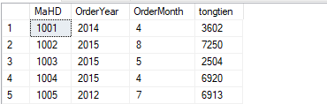

4. Tạo view với từ khóa WITH SCHEMABINDING gồm [MaThuoc], [TenThuoc], [Xuatxu]. Xem thông tin của View. Xóa cột [Xuatxu]. Có xóa được không? Vì sao?

create view cau4 WITH SCHEMABINDING

as

select [MaThuoc], [TenThuoc], [Xuatxu]

from [dbo].[Thuoc]

go

select* from cau4

ALTER TABLE CAU4

DROP [Xuatxu] --KHONG XOA DUOC VI LENH 'WITH SCHEMABINDING'

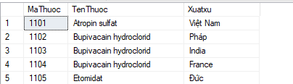

5. Tạo view với với từ khóa WITH CHECK OPTION chỉ chứa các bệnh nhân sử dụng dịch vụ Siêu Âm, thông tin gồm: [MaBN], [HotenBN], [TenDV].

CREATE VIEW CAU5

AS

select b.[MaBN], [HotenBN], [TenDV]

from [dbo].[BenhNhan] b join [dbo].[HoaDon] h on b.MaBN=h.MaBN

join [dbo].[ChiTietHoaDon] ct on h.MaHD=ct.MaHD

join [dbo].[DichVu] d on ct.MaDV=d.MaDV

where [TenDV] like '%Siêu Âm'

WITH CHECK OPTION

go

select * from CAU5

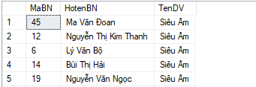

**NHẬN XÉT CỦA GIÁO VIÊN CHẤM ĐIỂM :**

*Ngày ....... tháng ........ năm .........*

**GIÁO VIÊN CHẤM**

(Ký và ghi rõ họ tên)